Pantalla de Inicio:

Iniciar Sesión:

Introduzca su nombre de usuario (el cual es la primera letra del nombre + apellido + id) y contraseña (un pin de 4 dígitos) en los campos correspondientes.

Presione el botón "Ingresar" para continuar.

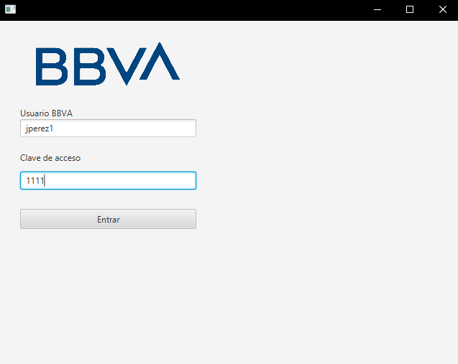

error cuando ingresamos mal el usuario o el pin:  
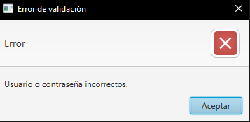

Pantalla de Menú:

1. Ingresar:

Permite depositar dinero en una cuenta seleccionada.

1. Retirar:

Permite retirar dinero de una cuenta seleccionada.

1. Consultar Saldo:

Muestra el saldo disponible en las cuentas asociadas al usuario.

1. Transferir:

Facilita la transferencia de fondos entre cuentas.

1. Cambiar PIN:

Permite cambiar la contraseña de acceso.

1. Salir:

Regresa a la pantalla de inicio para cerrar sesión.

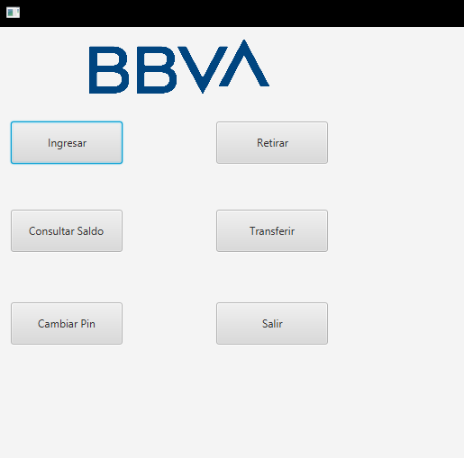

-Consultar Saldo:

Selecciona la cuenta deseada del menú desplegable para ver su saldo actual.

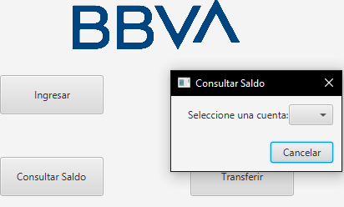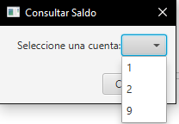

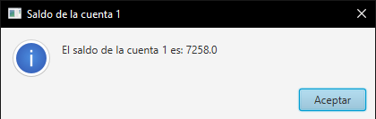

-Cambiar PIN:

Se requiere la contraseña actual antes de ingresar la nueva contraseña y confirmar.

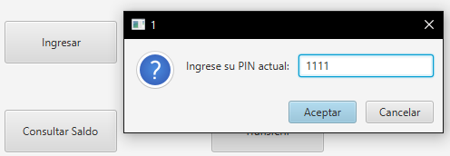

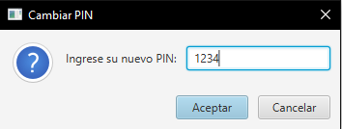

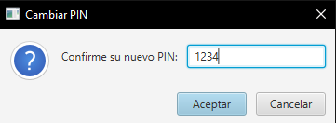

En caso de equivocarse:

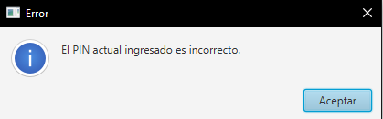

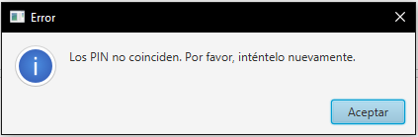

Pantalla de Transacciones (Ingresar, Retirar, Transferir):

1. Selección de Cuenta:

Selecciona la cuenta deseada del menú desplegable.

1. Importe:

Ingresa el monto de la transacción en el campo designado (solo números).

1. Opciones:

Salir: Regresa al menú anterior.

Confirmar: Procede con la transacción según la opción seleccionada.

imagen de la pantalla de Ingresar, Retirar imagen de la pantalla de Transferir 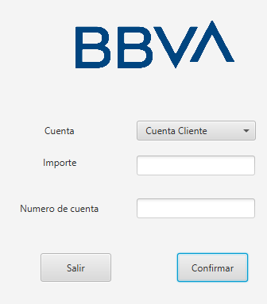

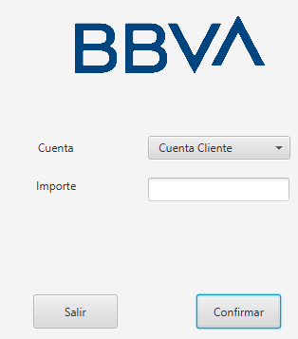

Cuenta Cliente muestra las cuentas del cliente:  
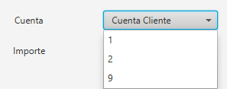  
importe es el depósito o el retiro que hacemos.

si es ingresar sale este mensaje

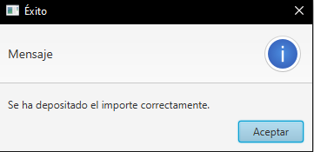

si es retirar sale este otro

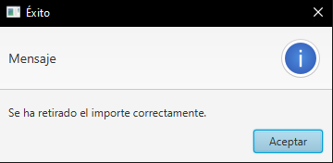

si no se selecciona una cuenta o no se especifica el importe salta la alerta:

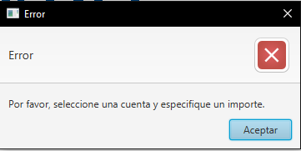

en el caso de transferencia si no especificamos la cuenta destino

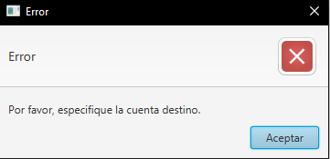

tenemos que tener todos los campos rellenados para la transferencia y con un número de cuenta valido saldra la alerta de aceptado.   
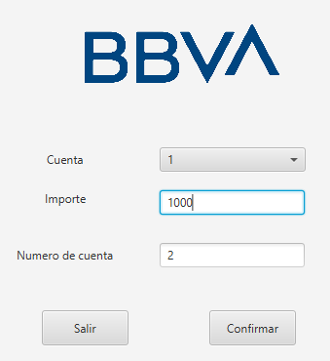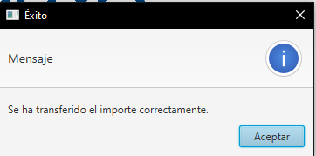

Es la parte Cliente para la parte Admin el procedimiento de entrada es el mismo pero cambia al pasar a la segunda pantalla.  
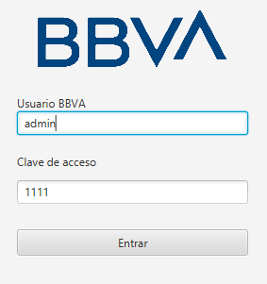

Menú de Administración:

1. Crear Cliente:

Permite crear un nuevo cliente.

1. Crear Cuenta:

Permite crear una nueva cuenta asociada a un cliente existente.

1. Eliminar Cliente:

Selecciona un cliente de la lista desplegable y elimínalo del sistema.

1. Eliminar Cuenta:

Selecciona una cuenta de la lista desplegable y elimínala del sistema.

1. Cambiar PIN:

Permite cambiar la contraseña de acceso igual a la opción en la pantalla cliente.

1. Salir:

Regresa a la pantalla anterior para cerrar sesión.

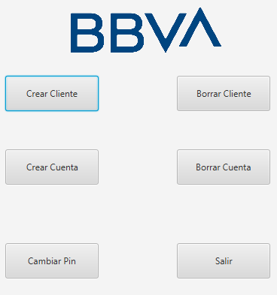

Borrar Cliente o Cuenta:

Al seleccionar la opción de eliminar cliente o cuenta, se abrirá un cuadro de diálogo que muestra todos los ID de clientes o cuentas existentes.

Selecciona el cliente o cuenta que deseas eliminar.

Presiona el botón "Aceptar" para confirmar la eliminación o "Cancelar" para salir sin eliminar.

Nota Importante:

No es posible eliminar un cliente si está asociado a una cuenta. Debes eliminar las cuentas vinculadas antes de eliminar al cliente.  
Opción Eliminar Cuenta.

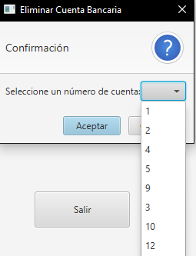

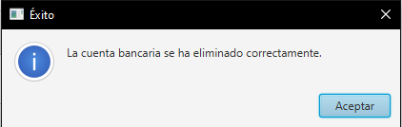

Opcion eliminar Cliente.

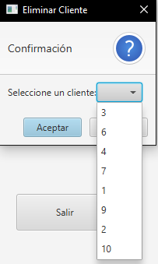  
si funciona

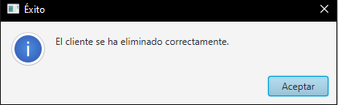  
Si está vinculado a una cuenta.  
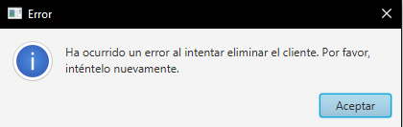

Crear Nuevo Cliente:

Por favor, complete los siguientes campos para crear un nuevo cliente:

Nombre: Introduzca el nombre del cliente.

Apellido: Introduzca el apellido del cliente.

Teléfono: Introduzca el número de teléfono del cliente.

Correo: Introduzca la dirección de correo electrónico del cliente.

PIN: Establezca una contraseña de acceso para el cliente.

Opciones disponibles:

Salir: Regresa al menú anterior.

Confirmar: Crea al cliente con la información proporcionada y vuelve al menú de administración.

Manual de Usuario del Cajero Automático - Creación de Cuenta

al crear el Cliente tambien se crea el usuario con su username (el cual es la primera letra del nombre + apellido + id) y la password que es el pin dado

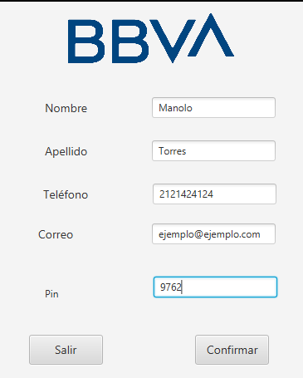

y al pulsar el botón se crea el nuevo cliente

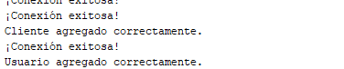

Crear Nueva Cuenta:

Seleccione el cliente al que desea asociar la cuenta y complete la siguiente información:

Cliente: Seleccione el cliente al que se asociará la cuenta.

Tipo de Cuenta: Seleccione el tipo de cuenta (Corriente o Ahorro).

Saldo Inicial: Ingrese el saldo inicial de la cuenta.

Opciones disponibles:

Salir: Regresa al menú anterior.

Confirmar: Crea la cuenta con la información proporcionada y vuelve al menú de administración.

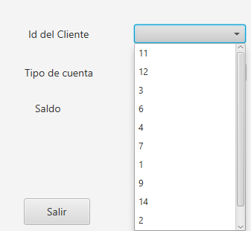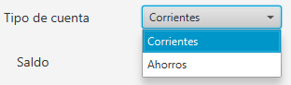

y así queda:  
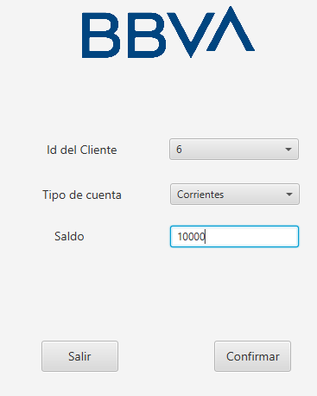



todo los hecho se almacena en la base de datos:

tabla clientes

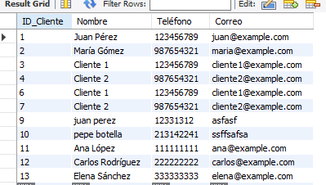

tabla Cuentas

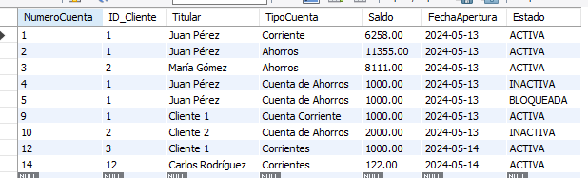

tabla Usuario:  
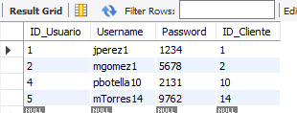

tabla admin (esta al momento de crearla siempre hay que hacer un insert)

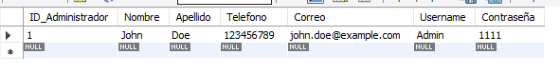

y la tabla transacciones que siempre registras los ingresos,retiro y transferencias de los clientes.  
